Machine virtuelle
L'utilisation de la machine virtuelle est le moyen le plus simple de démarrer avec l'automate d'exploitation et ses différents composants. Elle est pré-configurée permet une intégration rapide puisqu'elle doit simplement être téléchargée et ouverte avec VM player ou intégrée dans un ESX. La finalité est un ensemble cohérent de composants interagissant entre eux.

Contenu
La machine repose sur un serveur LAMP qui représente l'infrastructure la plus utilisée dans un environnement web, ce standard permet de bénéficier de compétences sur site. Le serveur Linux est une Debian 7 64bits, un serveur Apache2, une base de données MariaDB et PHP 5.4. Si vous utilisez d'autres standards vous pouvez vous reporter au chapitre Compatibilités.

Composants
La machine virtuelle contient différents logiciels composants la solution, on peut distinguer 2 couches principales qu'il est possible de dissocier:
- l'infrastructure d'ordonnancement basé sur Open Source JobScheduler
- le portail web Symfony2 (Apache/MariaDB/PHP)

Logiciels
Les logiciels utilisés sont en licence open source, librement distribuables dans le même mode de licence. La limite
Composant | Description
MariaDB | Base de données
Nginx | Serveur web
PHP | Langage de script pour la partie Web
Perl | Langage de script pour la partie système
Symfony2 | Framework PHP
DHTMLx | Framework Javascript
Java 1.7 | Environnement Java
Open Source JobScheduler 1.8 | Ordonnanceur open source
Graphviz | Outil de création graphique
Git | Gestionnaire de versions
NTP | Serveur de temps
Attention ! Certains composants ne sont pas Open Source et sont soumis à licence comme DHTMLX, cette machine ne peut donc pas être distribuée en GPL.

Intégration dans le S.I.
L'intégration dépend du système d'information, on peut identifier trois niveaux d'utilisation en fonction du volume et des technologies présentes dans le parc informatique :
- pour les plus petits parc, la machine peut être exécutée dans un « VM Player », cet outil gratuit peut être installé sur différents systèmes d'exploitation
- pour les parcs disposant d'un ESX, la machine peut être directement intégrée et profiter des bénéfices de cette architecture
- pour les parcs avec des normes strictes sur les composants et les méthodes d'installation, il faut vérifier la compatibilité et installer manuellement

VM Player
Vous pouvez tester la machine directement sur votre station de travail en utilisant VM Player que vous pourrez télécharger gratuitement à cette adresse : https://my.vmware.com/web/vmware/free#desktop_end_user_computing/vmware_player/7_0

ESX/ESXi
Pour une utilisation en entreprise, il est préférable d'importer la machine virtuelle dans un ESX ou un ESXi. Le format étant de type « hosted » (-sxx), il sera nécessaire de convertir la machine virtuelle en un format utilisable sur l'ESX.
En ligne de commande :
Chargement du module multiextent:
vmkload_mod multiextent
Conversion:
vmkfstools -i ./Arii64.vmdk Arii64_esx.vmdk -d thin
Suppression de l'ancien disque:
vmkfstools -U Arii64.vmdk
Renommage du nouveau avec l'ancien nom:
vmkfstools -E Arii64_esx.vmdk Arii64.vmdk
Déchargement du module multiextent:
vmkload_mod -u multiextent
On ne doit plus avoir qu'un petit fichier Arii64.vmdk et un gros (le disque) Arii64-flat.vmdk.
Par le VMware vCenter Converter Standalone :
Ce logiciel qui peut être téléchargé gratuitement à cette adresse http://www.vmware.com/products/converter
permet de convertir une machine virtuelle pour l'importer sur l'ESX.

Installation en 10 points
Il est possible d'installer Ari'i sur une architecture web existante, la procédure se déroule comme suit :
- création d'un hôte virtuel Apache
- décompression de l'archive
- création de la base de données
- configuration du portail

Procédures :
1) Un serveur LAMP est disponible
2) Décompresser l'archive arii.zip
3) Créer un virtual host qui pointe sur le répertoire web
4) Configurer la base de données
- Editer le fichier app/config/parameters.yml
- Exemple Linux :
- <VirtualHost *:80>
- ServerAdmin webmaster@localhost

- DocumentRoot /home/arii/Symfony/web
- DirectoryIndex app.php

- <Directory />
- Options FollowSymLinks
- AllowOverride None
- </Directory>
- <Directory /home/arii/Symfony/web/>
- Options Indexes FollowSymLinks MultiViews
- AllowOverride All
- Order allow,deny
- allow from all
- </Directory>

- ErrorLog ${APACHE_LOG_DIR}/arii_error.log

- # Possible values include: debug, info, notice, warn, error, crit,
- # alert, emerg.
- LogLevel warn

- CustomLog ${APACHE_LOG_DIR}/arii_access.log combined
- ServerAlias www.arii.org *.arii.org
- </VirtualHost>
5) Tester l'url http://<serveur>/app_dev.php
6) Créer la base de données
php app/console doctrine:schema:create
ATTENTION: This operation should not be executed in a production environment.
Creating database schema...
Database schema created successfully!
7) Créer un nouvel utilisateur
php app/console arii:user:create
Please choose a username:operator
Please choose an email:operator@sos-paris.com
Please choose a password:operator
Please choose a firstname:operator
Please choose a lastname:operator
Please choose an enterprise:sos-paris
Created user operator
8) Donner un rôle à l'utilisateur
php app/console fos:user:promote operator ROLE_OPERATOR
Role "ROLE_OPERATOR" has been added to user "operator".
9) Connexion
- Url http://<serveur>/login
- En tant qu'operator
10) Créer un filtre global
- Mon compte (en haut à droite)
- Onglet « Filtre »
- Bouton Nouveau
- Donner un titre
- Mettre * dans tous les champs

Administration
Ce chapitre fournit les procédures basiques pour l'administration de la machine virtuelle.

Connexion
Pour se connecter sur la machine, on dispose de différents comptes :
Login | Mot de passe | Description
root | root | Compte disposant de tous les droits
osjs | osjs | Compte utilisé pour la gestion de l'ordonnanceur
www-data |  | Compte pour la partie web
Il est préférable de changer les mots de passe, ce changement n'a pas d'impact sur la machine virtuelle.
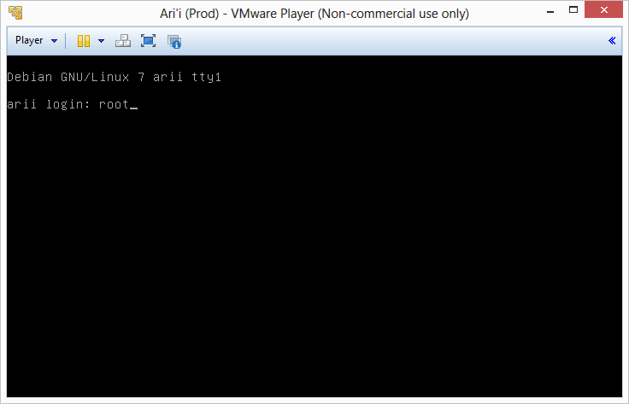

Adresse IP
Si vous utilisez VM Player, la première chose est de connaître l'adresse IP utilisée pour la machine. Vous devez être connecté en root et taper la commande ifconfig.
root@arii:~# ifconfig
eth0 Link encap:Ethernet HWaddr 00:0c:29:bb:1b:88
inet adr:192.168.61.140 Bcast:192.168.61.255 Masque:255.255.255.0
adr inet6: fe80::20c:29ff:febb:1b88/64 Scope:Lien
UP BROADCAST RUNNING MULTICAST MTU:1500 Metric:1
RX packets:340529 errors:1 dropped:0 overruns:0 frame:0
TX packets:348105 errors:0 dropped:0 overruns:0 carrier:0
collisions:0 lg file transmission:1000
RX bytes:244483659 (233.1 MiB) TX bytes:348854401 (332.6 MiB)
Interruption:19 Adresse de base:0x2000

lo Link encap:Boucle locale
inet adr:127.0.0.1 Masque:255.0.0.0
adr inet6: ::1/128 Scope:Hôte
UP LOOPBACK RUNNING MTU:16436 Metric:1
RX packets:133296 errors:0 dropped:0 overruns:0 frame:0
TX packets:133296 errors:0 dropped:0 overruns:0 carrier:0
collisions:0 lg file transmission:0
RX bytes:26737903 (25.4 MiB) TX bytes:26737903 (25.4 MiB)
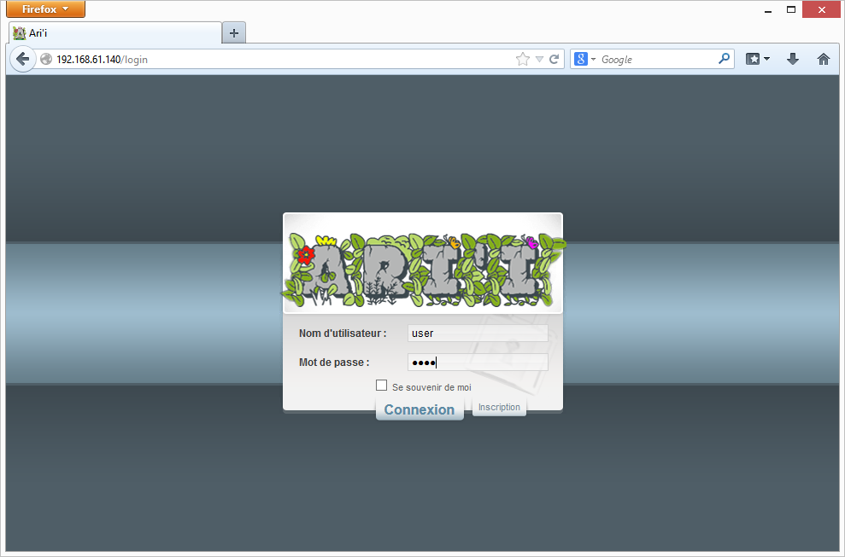
Cette adresse vous permet de vous connecter directement sur l'interface web avec l'adresse IP obtenue. Dans notre exemple :
http://192.168.61.14

Open Source JobScheduler
Le compte osjs doit être utilisé pour toutes les actions sur l'ordonnanceur.
JobScheduler est installé dans le répertoire /opt/jobscheduler/scheduler
Les fichiers utilisateurs sont dans /home/osjs/jobscheduler
Pour vérifier le bon fonctionnement de l'ordonnanceur, il faut se connecter sur l'url du serveur web embarqué : http://<adresse IP>:4444

Arrêt/relance
Pour Démarrer l'ordonnanceur :
- taper /etc/init.d/jobscheduler start
- indiquer le mot de passe root
osjs@arii:~$ /etc/init.d/jobscheduler start
Starting JobScheduler...
Mot de passe :

Pour l'arrêter : /etc/init.d/jobscheduler stop
osjs@arii:~$ /etc/init.d/jobscheduler stop

________________________________________________________________________

Job Scheduler instance: scheduler
.............. version: 1.6-SNAPSHOT
......... operated for: arii:4444
........ running since: 2014-02-27T03:02:27Z
................ state: running
............. cpu used:
........... job chains: 6
................. jobs: 20
............... orders: 3
..... remote instances: 0, connected instances:
________________________________________________________________________

No jobs are running for this instance
Shutting down JobScheduler...
<?xml version="1.0" encoding="ISO-8859-1"?><spooler><answer time="2014-02-28T02:04:57.465Z"><ok/></answer></spooler>

Symfony
Symfony est installé dans le répertoire /usr/share/symfony2
Le compte utilisé pour cette partie est www-data
root@arii:~# su - www-data
Pas de répertoire, connexion avec HOME=/

Configuration
L'interface est configurée pour dialoguer avec l'ordonnanceur de la machine virtuelle. Il est possible de modifier ces paramètres pour connecter l'interface sur une base de données et un JobScheduler existant afin de contrôler un installation existante.
Le fichier de paramètres est /usr/share/symfony2/app/config/parameters.yml
Paramètre | Description | Valeur par défaut
database_driver | Type de base de données | pdo_mysql
database_host | Hôte de la base | localhost
database_port | Port de connexion | 3306
database_name | Nom de la base | arii
database_user | Utilisateur de connexion | root
database_password | Mot de passe | null
database_path | Répertoire | null
mailer_transport | Type de messagerie | smtp
mailer_host | Hôte de message | 127.0.0.1
mailer_user | Utilisateur de connexion | null
mailer_password | Mot de passe | null
locale | Langue par défaut | fr
Pour une configuration plus complexe permettant de gérer de multiples sites, bases de données ou moteurs, il faut utiliser le module d'administration qui permet de définir son environnement technique.

Utilisateurs
La gestion des utilisateurs utilise les mécanismes Symfony et son mode console, il est suffisant pour ajouter rapidement quelques utilisateurs. Pour le traitement d'un plus grand volume de comptes, il est préférable d'utiliser le module d'administration.
Toutes commandes sont exécutées avec le compte www-data. Pour utiliser la console, il faut se déplacer dans le répertoire de Symfony puis préfixer les commandes par php app/console
$ cd /usr/share/symfony2
Pour avoir une liste des commandes disponibles, on peut indiquer un début de commande, si celle-ci est inconnue, la console affiche les arguments similaires :
$ php app/console arii:user

[InvalidArgumentException]
Command "arii:user" is not defined.

Did you mean one of these?
arii:user:create
fos:user:promote
fos:user:activate
fos:user:change-password
fos:user:demote
fos:user:create
fos:user:deactivate

Ajouter un utilisateur
La commande arii:user:create permet d'ajouter un utilisateur en mode interactif ou en mode batch.
Pour le mode interactif, on indique la commande et on répond aux questions :
$ php app/console arii:user:create
Please choose a username:eric
Please choose an email:eric@sos-paris.com
Please choose a password:eric
Please choose a firstname:eric
Please choose a lastname:ochet
Please choose an enterprise:SOS Paris
Created user eric

Le mode batch permet de passer l'ensemble des arguments afin de créer l'utilisateur en une seul ligne de commande.
$ php app/console arii:user:create username mail@sos-paris.com password prenom nom entreprise
Created user username

Rôle de l'utilisateur
Le rôle de l'utilisateur permet de modifier l'interface en fonction du profil. Le rôle est utilisé pour afficher ou cacher des options sur l'interface web.
Le rôle ne permet pas d'autoriser les actions sur les objets d'ordonnancement, pour réaliser cela il faut se reporter aux groupes et aux filtres du module d'administration.
Les rôles disponibles actuellement sont les suivants :
Rôle | Description
ROLE_READER | Le lecteur ne dispose d'aucun droit de création ou de modification. Il s'agit généralement d'un membre extérieur à l'équipe d'exploitation à qui on fournit une simple vue des traitements.
ROLE_OPERATOR | L'opérateur dispose des droits d'exécution pour le lancement ou les reprise des traitements.
ROLE_DEVELOPER | Le rôle du développeur est de concevoir les traitements et les scénarios d'exécution.
ROLE_USER | L'utilisateur conçoit et exécute les traitements pour lesquels il dispose des droits nécessaires.
ROLE_ADMIN | L'administrateur dispose de l'ensemble des droits fonctionnels sur l'exploitation. Il peut intervenir à tout niveau sur l'ordonnancement mais ne peut modifier l'infrastructure.
ROLE_MANAGER | Le manager gère l'infrastructure de l'exploitation et les groupes d'utilisateurs. Il définit les composants techniques comme les connections et les communications entre les composants.
Les rôles peuvent être hiérarchisés, par exemple un ADMIN bénéficier automatiquement des droit d'un opérateur qui est lui-même utilisateur.
Les rôles et les hiérarchies peuvent être définies suivant vos besoins en éditant le fichier app/config/security.ym :
role_hierarchy:
ROLE_ADMIN: [ROLE_USER,ROLE_OPERATOR,ROLE_DEVELOPPER]
ROLE_MANAGER: [ROLE_USER,ROLE_OPERATOR,ROLE_DEVELOPPER]
ROLE_OPERATOR: [ROLE_USER]
ROLE_DEVELOPPER: [ROLE_USER]

Promouvoir un utilisateur
La commande fos:user:promote ajoute un rôle à un utilisateur :
$ php app/console fos:user:promote eric ROLE_ADMIN
Role "ROLE_ADMIN" has been added to user "eric".
Inversement, la commande fos:user :demote permet de le rétrograder :
$ php app/console fos:user:demote eric ROLE_ADMIN
Role "ROLE_ADMIN" has been removed from user "eric".
Un utilisateur peut avoir plusieurs rôles, dans ce cas il faudrait le promouvoir avec autant de commandes. Il est inutile de spécifier les rôles d'une même hiérarchie, un utilisateur disposant du rôle ROLE_ADMIN a automatiquement le rôle OPERATOR et DEVELOPPER qui sont sont eux mêmes USER.

Changer un mot de passe
La commande fos:user:change-password permet de modifier le mot de passe d'un utilisateur :
$ php app/console fos:user:change-password eric new_password
Changed password for user eric
Si un utilisateur souhaite changer son mot de passe, il doit utiliser le formulaire adéquat dans son espace de travail, pour plus d'informations il faut se reporter à la section Erreur : source de la référence non trouvée pErreur : source de la référence non trouvéeErreur : source de la référence non trouvée.

Mise à jour
Il existe différentes méthodes pour mettre à jour le site web en fonction des droits et des normes mise en place sur votre site.

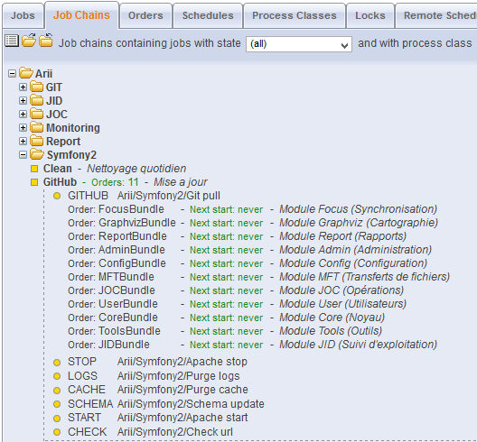
Par internet (GitHub)
La mise à jour est réalisée par une chaîne JobScheduler exécutée par le moteur Arii. Les processus est une chaîne /Arii/Symfony2/GitHub déclenchée par autant d'ordres qu'il existe de modules.
Chaque module peut être mis à jour à la demande.
La chaîne exécute les étapes suivantes :
- Git pull : récupération des sources sur Git Hub
- Apache stop : Arrêt du serveur web
- Purge logs : Suppression des fichiers dans app/logs
- Purge cache : Suppression des fichiers dans app/cache
- Schema update : Mise à jour du schéma de la base de données
- Apache start : Démarrage du serveur web
- Check url : Vérification du démarrage par appel de l'url

Par dépôt d'Archive (SourceForge)
SourceForge contient l'archive complète du site web, l'archive est à décompresser et à déposer dans un répertoire de publication.

Intégration de moteurs externes
Si Open Source JobScheduler est déjà déployé sur le site, on peut choisir de rapatrier ses traitements dans le hot folder du job scheduler de la machine virtuelle ou conserver le JobScheduler existant et le connecter à la machine virtuelle pour déployer de nouveaux traitements et sécuriser les moteurs distants.
Arii est un superviseur livré avec la machine virtuelle, si un supervisor est déjà installé il est préférable de ne conserver que celui qui est sur Ari'i car ses objets sont directements accessibles à travers l'interface. Sinon, il faudra partager le répertoire config du superviseur distant.

Connexion sur le supervisor
Pour connecter le moteur sur un superviseur, il faut ajouter modifier le ficher scheduler.xml et ajouter le nom ou l'adresse IP du superviseur ainsi que son port.
Dans notre, le superviseur écoute sur l'IP 192.168.61.130 et sur le port 44444 :
<spooler>

<config mail_xslt_stylesheet = "config/scheduler_mail.xsl"
port = "1801" supervisor="192.168.61.130:44444">
Après l'arrêt/relance du JobScheduler, on peut se connecter sur le superviseur (http://192.168.61.130:44444) pour voir apparaître la machine dans l'onglet « Remote Schedulers » du superviseur :
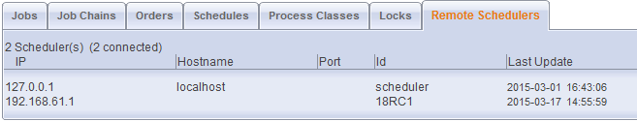

Déploiement d'objet
Dans notre exemple, le moteur distant apparaît avec l'adresse 192.168.61.1 et le port indiqué dans le fichier scheduler.xml est 1801. Pour déployer des objets à partir du superviseur, il faut simplement créer un répertoire dédié dans config/remote.
On se connecte sur le serveur avec le compte arii et on vérifie que le moteur distant est accessible en utilisant, par exemple, une commande wget :
arii@arii64:/tmp$ wget http://192.168.61.1:1801
--2015-03-17 15:53:42-- http://192.168.61.1:1801/
Connexion vers 192.168.61.1:1801...connecté.
requête HTTP transmise, en attente de la réponse...200 OK
Longueur: non spécifié [text/html]
Sauvegarde en : «index.html»

[ <=> ] 7 764 --.-K/s ds 0s

2015-03-17 15:53:42 (367 MB/s) - «index.html» sauvegardé [7764]
Si le superviseur ne peut pas se connecter, on devrait avoir un message de ce type :
arii@arii64:/tmp$ wget http://192.168.61.1:1802
--2015-03-17 15:55:03-- http://192.168.61.1:1802/
Connexion vers 192.168.61.1:1802...échec: Connexion refusée.
Dans ce cas, il faut vérifier :
- que l'adresse IP et le port sont corrects
- que le moteur distant n'est pas protégé par un parefeu
- qu'il autorise bien les connexions externes
Pour ce dernier point, l'adresse IP du superviseur peut être ajoutée dans le fichier scheduler.xml de la manière suivante :
<security ignore_unknown_hosts = "yes">
<allowed_host host = "192.168.61.130" level = "all"/>
...
</security>

Pour ajouter un répertoire de déploiement sur cette machine en particulier, on va créer un répertoire avec les paramètres de connexions, adresse IP et port, séparés par un dièze (#) :
arii@arii64:~/jobscheduler/arii/config/remote$ mkdir 192.168.61.1#1801
Pour vérifier le bon fonctionnement, on créé un nouveau répertoire qui apparaîtra sur l'interface web du moteur distant :
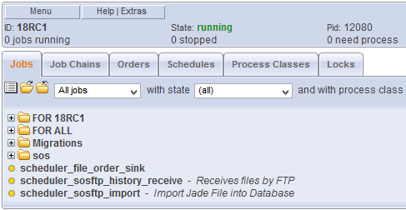
arii@arii64:~/jobscheduler/arii/config/remote/192.168.61.1#1801$ mkdir « FOR 18RC1 »
Si on se connecte sur le moteur distant, on peut voir qu'un répertoire « FOR 18RC1 » a été créé dans config/cache
On peut aussi vérifier le déploiement à travers _all qui permet de déployer sur l'ensemble des abonnés de ce supervisor :
arii@arii64:~/jobscheduler/arii/config/remote$ cd _all
arii@arii64:~/jobscheduler/arii/config/remote/_all$ mkdir "FOR ALL"

Redirection
Pour simplifier les accès aux moteurs distants, on utilise la fonctionnalité proxy du serveur Apache pour offrir à l'utilisateur une url de type http://<Arii>/js/<scheduler>/ qui évite d'avoir à connaître les adresses et le port de chaque moteur.
Pour ajouter une nouvelle adresse, on doit se connecter avec le compte root sur la machine virtuelle et aller dans la configuration apache :
arii@arii64:/tmp$ cd /etc/apache2/sites-enabled/
puis éditer le fichier arii dans lequel on ajoutera les 2 lignes suivantes :
ProxyPass /js/18RC1/ http://192.168.0.246:1801
ProxyPassReverse /js/18RC1/ http://192.168.0.246:1801/
On sauvegarde le fichier et on redémarre le serveur web :
root@arii64:/etc/apache2/sites-enabled# service apache2 restart
On peut ensuite vérifier l'url simplifiée : http://192.168.61.130/js/18RC1/

Si le moteur est une grille de calcul dans une configuration d'équilibrage de charges, on peut déclarer les moteursde la manière suivante :
<Proxy balancer://grid/ >
BalancerMember http://127.0.0.1:5555/
BalancerMember http://127.0.0.1:5556/
BalancerMember http://127.0.0.1:5557/
</Proxy>
Puis indiquer le nom du groupe de machines :
ProxyPass /js/grid/ balancer://grid/
ProxyPassReverse /js/grid/ balancer://grid/

Si le moteur est en mode haute disponibilité, on indique les machines du groupe en précisant status=+H pour la machine qui doit être utilisé si et seulement si le serveur primaire ne répond plus :
<Proxy balancer://scheduler/ >
BalancerMember http://127.0.0.1:4444
BalancerMember http://127.0.0.1:4445 status=+H
</Proxy>
L'utilisation du « balancer » se fait de la même manière que pour la grillle de calcul :
ProxyPass /js/scheduler/ balancer://scheduler/
ProxyPassReverse /js/scheduler/ balancer://scheduler/

Contenu du fichier /etc/apache2/sites-enabled/arii :

- <Proxy balancer://grid/ >
- BalancerMember http://127.0.0.1:5555/
- BalancerMember http://127.0.0.1:5556/
- BalancerMember http://127.0.0.1:5557/
- </Proxy>

- <Proxy balancer://scheduler/ >
- BalancerMember http://127.0.0.1:4444
- BalancerMember http://127.0.0.1:4445 status=+H
- </Proxy>

- <VirtualHost *:80>
- ServerName arii64
- ServerAdmin webmaster@localhost

- ProxyPass /js/18RC1/ http://192.168.0.246:1801/
- ProxyPassReverse /js/18RC1/ http://192.168.0.246:1801/

- ProxyPass /js/arii/ http://127.0.0.1:44444/
- ProxyPassReverse /js/arii/ http://127.0.0.1:44444/

- ProxyPass /js/scheduler/ balancer://scheduler/
- ProxyPassReverse /js/scheduler/ balancer://scheduler/

- ProxyPass /js/backup/ http://127.0.0.1:4445/
- ProxyPassReverse /js/backup/ http://127.0.0.1:4445/

Compatibilité
Pour une intégration sur un Système d'Information, il peut être nécessaire nécessaire de réinstaller les composants dans le respect des normes du site.

Système d'exploitation
Ari'i a été testé sur Windows, Linux Debian ou RedHat/Centos que ce soit en 32 ou 64bits.

Serveur Web
Il est possible d'utiliser Nginx au lieu d'Apache, il faudra se référer à la documentation Symfony2 pour l'installation du portail.
Aucun test n'a été effectué sur IIS, nous déconseillons donc ce serveur web.

Base de données
Cette base de données est un cache, elle peut être effacé à tout moment et reconstruite par les mécanismes Symfony2.
Le portail ne peut utiliser que MySql ou MariaDB car les mécanismes de synchronisation utilise les mécanismes d'auto-increment et de requêtes SQL multiples.
La base de données de l'automate d'exploitation peut utiliser MySql, la validation sur Oracle est en cours.

PHP
La version utilisée est une 5.4.

Modules
http://arii/arii/info.php

arii@arii64:~/Symfony$ php app/check.php
********************************
* *
* Symfony requirements check *
* *
********************************

* Configuration file used by PHP: /etc/php5/cli/php.ini

** ATTENTION **
* The PHP CLI can use a different php.ini file
* than the one used with your web server.
* To be on the safe side, please also launch the requirements check
* from your web server using the web/config.php script.

** Mandatory requirements **

OK PHP version must be at least 5.3.3 (5.4.34-0+deb7u1 installed)
OK PHP version must not be 5.3.16 as Symfony won't work properly with it
OK Vendor libraries must be installed
OK app/cache/ directory must be writable
OK app/logs/ directory must be writable
OK date.timezone setting must be set
OK Configured default timezone "Europe/Paris" must be supported by your installation of PHP
OK json_encode() must be available
OK session_start() must be available
OK ctype_alpha() must be available
OK token_get_all() must be available
OK simplexml_import_dom() must be available
OK APC version must be at least 3.1.13 when using PHP 5.4
OK detect_unicode must be disabled in php.ini
OK PCRE extension must be available

** Optional recommendations **

OK Requirements file should be up-to-date
OK You should use at least PHP 5.3.4 due to PHP bug #52083 in earlier versions
OK When using annotations you should have at least PHP 5.3.8 due to PHP bug #55156
OK You should not use PHP 5.4.0 due to the PHP bug #61453
OK When using the logout handler from the Symfony Security Component, you should have at least PHP 5.4.11 due to PHP bug #63379 (as a workaround, you can also set invalidate_session to false in the security logout handler configuration)
OK You should use PHP 5.3.18+ or PHP 5.4.8+ to always get nice error messages for fatal errors in the development environment due to PHP bug #61767/#60909
OK PCRE extension should be at least version 8.0 (8.3 installed)
OK PHP-XML module should be installed
OK mb_strlen() should be available
OK iconv() should be available
OK utf8_decode() should be available
OK posix_isatty() should be available
OK intl extension should be available
OK intl extension should be correctly configured
OK intl ICU version should be at least 4+
OK a PHP accelerator should be installed
OK short_open_tag should be disabled in php.ini
OK magic_quotes_gpc should be disabled in php.ini
OK register_globals should be disabled in php.ini
OK session.auto_start should be disabled in php.ini
OK PDO should be installed
OK PDO should have some drivers installed (currently available: mysql)

Montée en version PRO
Dans le cadre d'une production informatique, un contrat de support est généralement nécessaire. Le passage en version PRO permet de disposer d'un support et d'outils plus adaptés à une utilisation professionnelle.

Ari'i
La version PRO permet d'utiliser les composants commerciaux de DHTMLx tels que les grilles arborescentes (treegrid) ou la pagination. Il est nécessaire de disposer d'une licence DHTMLx pour utiliser Ari'i dans ce mode, si vous n'en disposez pas, vous pourrez en acquérir une directement chez l'éditeur ou dans le cadre d'un contrat support SOS Paris qui vous permettra d'utiliser notre licence multi-entreprises.
Attention ! Le passage en version pro signifie que votre installation n'est plus en mode

JobScheduler
SOS Berlin fournit un support en anglais qui peut être intéressant lorsqu'on a besoin de nouvelles évolutions. Pour les questions fonctionnelles, il est nécessaire de souscrire aux « service requests ».
Le contrat de support SOS Paris couvre le niveau 1 et 2 ainsi que toute demande fonctionnelle.

